Struts2框架技术试验10&11

试验目的：
- 理解数据验证的编程式模式
- 掌握数据验证器的配置模式
- 掌握I18N配置和编程
试验任务：
- 创建Java Web项目：cityerp
- 配置Struts2,Hibernate,Spring框架
- 编写产品增加页面: /product/add.jsp
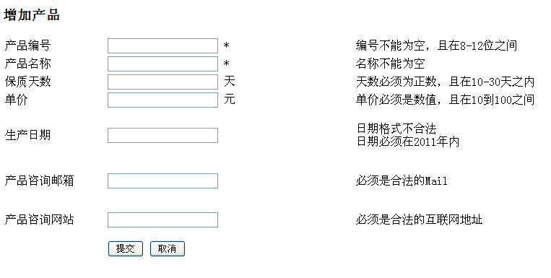
- 编写产品处理Action：com.city.erp.action.ProductProcessAction, 其中add()方法负责产品的增加处理，分别以编程方式(validate方法)和配置方式完成页面中要求的数据验证。如果没有验证错误，跳转到成功页面。
- 编写产品增加成功页面：/product/success.jsp, 显示“增加产品成功”。
- 。

